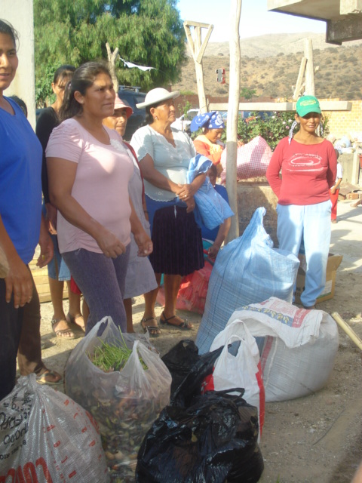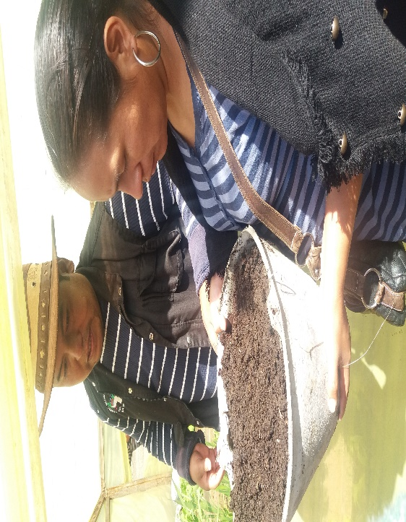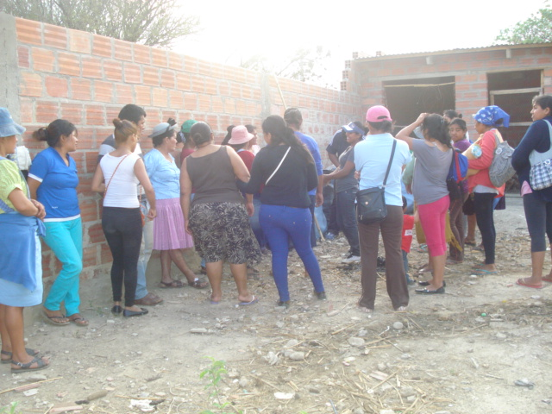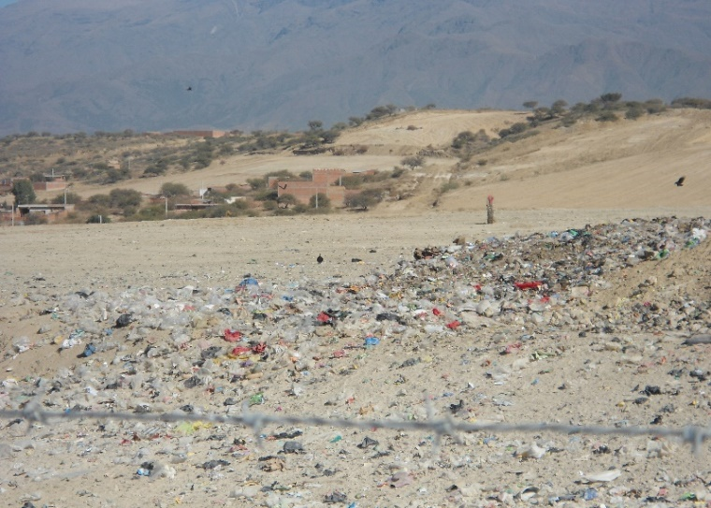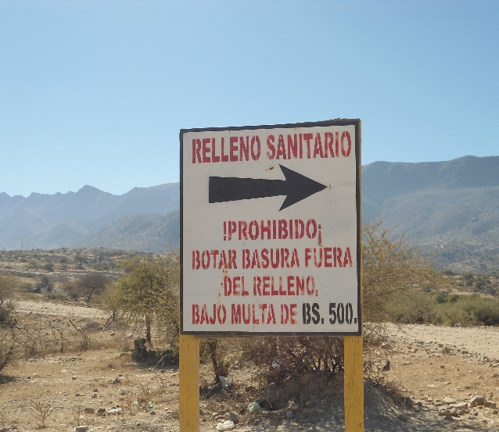

Imagen objetivo: La imagen hare referencia a mujeres que trabajan en el relleno sanitario de la ciudad de Tarija en el recojo de materiales orgánicos e inorgánicos con la idea de proyecto se buscar incrementar los ingresos económicos de las mujeres en la elaboración de abonos orgánicos.